1. **Γράφω Ζ και ζ:**

**Ζ, ζ**

Ζ ….. ….. ….. ….. ….. ….. ….. ….. ….. ….. …..

ζ ….. ….. ….. ….. ….. ….. ….. ….. ….. ….. …..

1. **Διαβάζω τις λέξεις:**

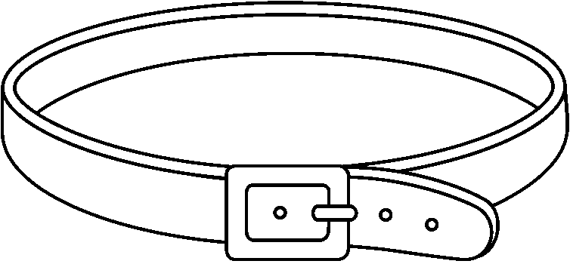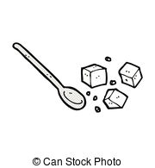

η ζώνη

η ζάχαρη

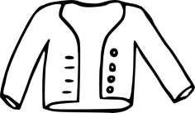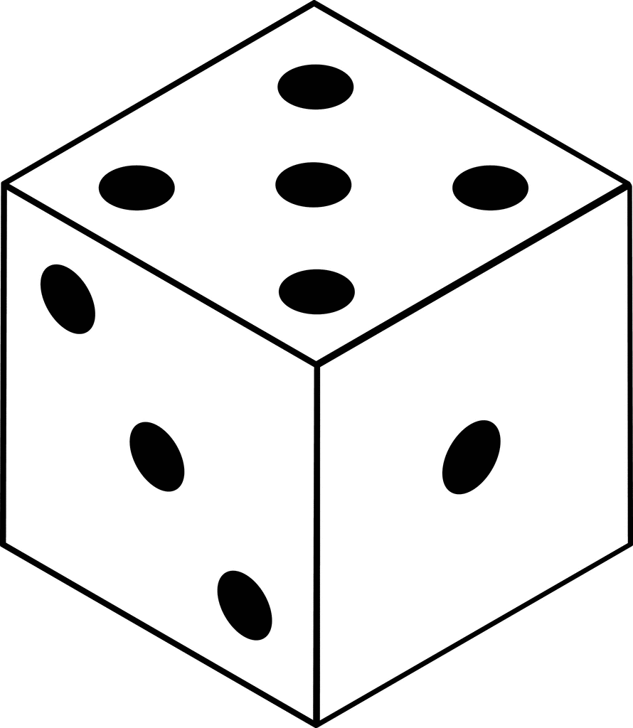

η ζακέτα

το ζάρι

1. **Ενώνω τις λέξεις με τις εικόνες και διαβάζω:**



η ζώνη

το ζάρι

 η ζακέτα

η ζάχαρη

1. **Βάζω τις λεξεις στη σωστή σειρά:**

ζώνη, είναι, Η, ροζ

…………………………………………………………………

1. **Γράφω κάτω από την κάθε εικόνα τι είναι:**





**_________________ _________________ _________________**

1. **Διαβάζω τις λέξεις και σχεδιάζω:**

η ζακέτα το ζάρι η ζώνη